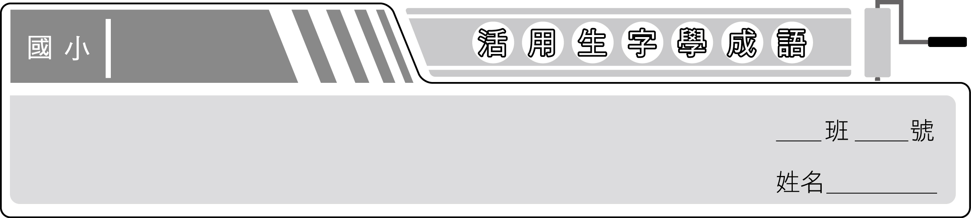
南一版
四上國語
第十二課 雁兒回家

1. 【雁】沉魚落雁：本指魚、鳥不會分辨美醜。後轉為形容女子的容貌美麗。
2. 【衝】首當其衝：首先受到攻擊，或首先遇到災難。
3. 【依】脣齒相依：關係密切，互相依存。
4. 【閒】氣定神閒：形容人的神態安詳閒適。
5. 【逃】聞風而逃：聽到風聲，就馬上逃跑。
6. 【穀】五穀不升：穀類不熟。形容大饑荒。
7. 【倉】倉皇失措：匆忙慌張，不知如何是好的樣子。
8. 【舊】重操舊業：再度從事以前的工作。
9. 【養】韜光養晦：隱藏才智，不顯露出來。
10. 【育】作育英才：培育優秀的人才。
11. 【壯】理直氣壯：理由正當充分而不畏懼。
12. 【駕】駕輕就熟：駕著輕車走熟路。比喻對事情很熟悉。
13. 【歷】歷歷在目：清楚明白的呈現在眼前。
14. 【迫】迫在眉睫：形容事情急迫。
15. 【獨】獨當一面：獨力擔當一方的重任。


班 號 姓名
1. 面對對手的一輪猛攻，棋王仍然是一副（ 氣定神閒 ）的樣子。
2. 老爺爺說起往事，（ 歷歷在目 ），彷彿又回到昔日時光。
3. 外交官說服鄰國大使相信兩國之間乃（ 脣齒相依 ），有必要進一步加強合作關係。
4. 諸葛孔明（ 韜光養晦 ），隱居在草廬之中。
5. 在警方大力掃蕩下，不少黑道人物（ 聞風而逃 ）。
6. 一旦發動戰爭，（ 首當其衝 ）的便是無辜的老百姓。
7. 她那（ 沉魚落雁 ）的容顏，完全遺傳自母親。
8. 由於新開的餐廳經營不善，他只好回到原公司（ 重操舊業 ）。
9. 經過一年的磨練，他已經可以（ 獨當一面 ）了。
10. 他一生（ 作育英才 ），許多學生在各行各業都有傑出的表現。
11. 瞧他做錯事還一臉（ 理直氣壯 ），真可惡！
12. 老師在防火演習中要我們記住一點：「不可以（ 倉皇失措 ）。」
13. 中亞地區連年戰火，（ 五穀不升 ），造成許多人喪生。
14. 這件事已經（ 迫在眉睫 ），妳還不快進行！
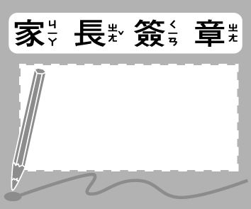
15. 這麼複雜的操作程序，他竟能（ 駕輕就熟 ），實在令人佩服。

